**제7차 호주책임투자협회(RIAA) 총회 참가기**

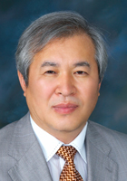지난 9월 14일과 15일 이틀 동안 호주 시드니에서 책임투자 국제회의가 열렸다. 호주 책임투자협회(RIAA)가 주관한 이 회의에는 미국 사회책임투자포럼(US SIF)의 Risa Woll 회장, 캐나다의 Infection Point Capital Management CEO인 Matthew Kiernan 박사, Responsible Investor 발행인 Hugh Wheelan, 중국 상해 증권거래소 연구소장 Ruyin Hu 교수, IDFC Capital의 이사 Melissa Brown 여사, UN PRI 이사 Glen Saunders 등 세계의 유명한 책임 투자 관계자들이 참석한다고 하여 세계의 흐름을 알아볼 수 있는 좋은 기회였다. 이하 참가하면서 보고 듣고 느낀 바를 정리해본다.

9월 12일 20시30분 인천공항을 출발하는 비행기에 몸을 실었다. 우리 포럼 교육원장인 남평오 씨와 함께 동행하였다. 사실 이번 여행의 목적은 단순히 회의에 참석하는 것만은 아니었다. 그전부터 추진해오던 책임투자교육원(RI Academy)이 호주에서 최초로 개원하여 교육원 책임자인 Neb Jovicic을 만나 교육 프로그램을 한국에 도입하는 사업 목적이 따로 준비되어 있었다. 바로 남원장님이 동행하게 된 직접적 이유이다.

처음 방문하는 호주에 대한 기대와 설레임을 가지고 10시간의 긴 시간을 어떻게든 보내고 나니 13일 아침 7시 시드니 공항에 도착하였다. 수속을 받자마자 택시를 타고 예약한 호텔(Swissotel)로 갔다. 다행히 방이 준비되어 있었다. 체크인을 마치고 방에 들어가 짐을 풀고 약간의 잠을 자기로 했다. 그러나 서울의 밀린 일을 하다 보니 어느덧 11시다. 남 원장을 깨워 점심을 먹으러 나왔다. 가까운 푸드 코트에 가서 밥에 반찬 3개 7달러 정도하는 한국 음식을 먹고 RIAA 사무실로 향했다.

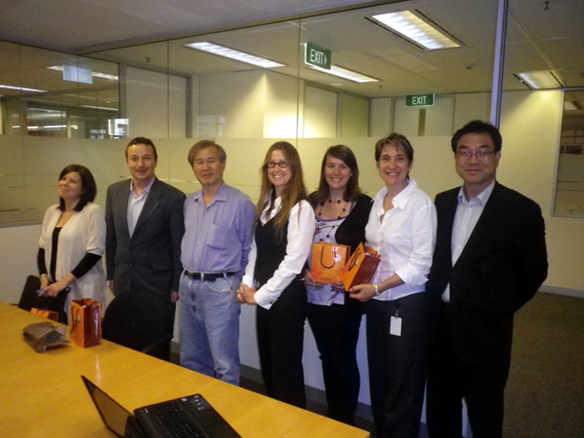오후 2시 호텔에서 그다지 멀지 않은 곳에 RIAA 사무실이 있었다. 먼저 RI Academy 책임자인 Neb이 반겨주었다. 그는 미국 Boston에서 바로 책임투자 교육을 위해 호주로 넘어온 사람이다. 현재 37세로 10월 24일 결혼할 예정이라고 했다. 어쨌든, 우리는 RI Academy 교육 내용을 한국에 도입하는 MOU에 대한 논의를 시작하였다. 사전에 조율을 했기 때문에 논의를 하는 데는 많은 시간이 걸리지 않았다. 이어 MOU에 대한 서명을 하고 기념사진을 찍었다. 본격적인 파트너 계약은 아마 금년 10월이나 11월 경 진행하기로 하였다. 책임투자 전문가 자격증을 부여하는 RI Academy 프로그램은 UN PRI의 지지 하에 호주 정부와 US SIF 등의 자금 지원으로 이루어지는 것으로 책임투자 전문가를 양성하여 사이비 책임투자를 예방하고 진정한 책임투자의 확산과 발전을 도모하고 있다. 20시간을 공부하는 핵심 속성반 과정과 100시간을 공부하는 전문가 자격증 과정이 있는데 모두 인터넷으로 교육이 이루어진다. 한국사회책임투자포럼(KoSIF)에서는 이번 MOU를 계기로 이 프로그램을 한국어로 제공하는 임무를 맡게 된다.

이어 RIAA의 상임이사인 Louise O'Halloran 여사와 직원들과 인사를 나누었다. 준비해 간 한국 인형과 인삼 캔디를 선물로 주었더니 모두 좋아하였다. 그리고 이어 5시에 행사 전야 환영 만찬이 있다고 참석할 것을 권유하기에 얼씨구나 받아들이고 곧장 만찬이 열리는 Customs House 빌딩으로 걸어서 갔다.

만찬이 열리는 빌딩은 아주 오래된 건물로 원래는 세관으로 사용되었다고 한다. 지금은 시드니를 소개하는 공공 목적으로 사용되고 5층에 주점이 있는데 전망이 좋아 손님이 많아 보였다. 또한 유명한 오페라 하우스와도 아주 가까워 관광할 시간이 없는 우리에게는 일석이조의 좋은 장소였다.

만찬은 원래 발표자와 주최 기관만이 참석하는 자리였다. 예외적으로 참석이 허락된 우리는 많은 유명 인사들과 인사를 나누었다. 앞에 언급한 사람들은 물론이고 Australian Ethical Investment Portfolio Manager인 Ursula Tonkin, Investa의 General Manager인 Craig Roussac, Merecer의 Xinting Jia 박사, Bloomberg의 General Manager인 Amanda Dobbie, CAER의 CEO Duncan Peterson, 뉴질랜드 Superannuation Fund 의 Anne-Maree O'Conner 여사, Legg Mason의 CEO Mike Dieschbourg 씨, Mercer의 Helga Birgden 등과 이날 모두 인사를 나누었다.

만찬은 오래 이어졌으나 우리는 먼저 자리를 떴다. 바로 지척에 있는 오페라 하우스에 가보기 위해서였다. 시드니를 3대 미항으로 부르는 이유를 알 것 같았다. 어두운 밤 갈매기가 하늘을 나는 모습이 마치 UFO처럼 느껴졌다. 남 원장과 사진 몇 컷을 찍고 호텔로 돌아왔다. 남 원장 지인이 찾아오기로 했기 때문이다.

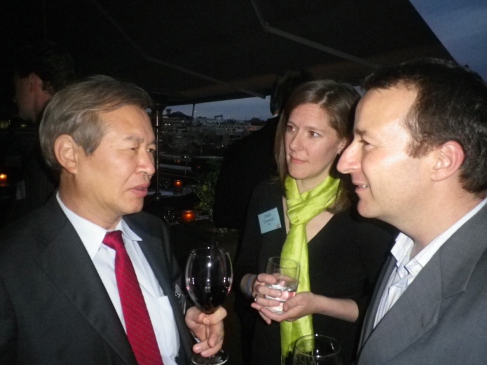호텔에 오고 얼마 지나지 않아 손님이 찾아왔다. 바로 남 원장 지인이다. 호주에서 대학에 다니는 젊은이였다. 함께 한국 음식점으로 갔다. ‘서울리아’라는 음식점이다. 막걸리와 식사를 주문하고 즐거운 대화를 나누었다. 식당은 많은 사람들로 붐볐는데 국순당 막걸리가 많이 팔리는 것 같았다. 약간의 취기를 뒤로 하고 호텔로 돌아와 잠자리에 들었다.

다음 날 14일 아침 행사장으로 갔다. 호텔에서 걸어 10분쯤 걸리는 거리다. Dockside라는 곳인데 항구에 접한 아주 평온하고 한갓진 곳이었다. 행사는 시드니 시정부가 후원 기관으로 참여하였는데 시드니 시장은 축하 메시지를 행사 팜플렛에 넣어 둔 것 말고는 일체 모든 것들은 RIAA팀이 맡아 하고 있었다. 행사장에는 대부분 백인들이고 동양인은 찾아보기 어려울 정도였다. 중국에서 발표자로 온 2명, 호주에서 유학하는 중국인 학생 1명, 외국 회사에 근무하는 중국계 1명, 일본계 2명 그리고 우리 2명이 총 참가자 200명 중에 보이는 동양인들이었다. 세계 금융계를 아시아계가 쫓아갈 수 있을까 걱정되는 장면이었다.

행사의 타이틀은 “Take on the elephants in the room"이었다. 9시 O'Halloran 여사는 개회 연설에서 코끼리는 행동을 촉구하는 요구이고, 연구의 주제이며 위기와 기회에 대한 조사에 나서라는 경고라고 해석하고, 책임투자는 바로 방안의 코끼리를 타야 한다 즉, 당장 해답을 요구하는 문제들(기후 변화, 기름때 묻은 백조, 단기주의, 외부 효과 등등)의 해결에 나서야 한다고 역설하였다. 이어 Matthew Kiernan의 기조연설이 있었고 Mark Mills(Generation Investment Management), Ursula Tonkin, Steve Gibbs(Ecosystems Investment Management), Hugh Wheelan, Kylie Charlton(Unitus Capital), Craig Roussac 등의 강연이 이어졌다. 책임투자에 관한 문제 이외에도 중국의 풍력 발전 현황이나 물 부족 문제, 그리고 식량 문제, 멕시코만 오염 등 다양한 주제들이 언급되었다. 이어 11시 20분 중국 상해 증권거래소 연구원장인 Ruyin Hu교수가 중국에서의 ESG 문제에 관한 주제 발표를 하였다. 상해 증권시장에서는 이미 ESG 정보 공개를 시행하고 있다고 하였다. 아직도 이 문제에 관해 결론을 내리지 못하고 있는 우리나라보다 진일보한 정책을 시행하고 있다는 소식을 듣고 우리도 빨리 대책을 세워야 할 것 같다는 생각이 들었다.

오후에는 Bloomberg 의 Amanda Dobbie여사가 Bloomberg사가 ESG 분석을 가지고 어떻게 활용하고 있는가를 소개하고 ESG 연구에 대한 토론이 진행되었다. 미디어 업체로 보았던 Bloomberg가 엄청난 데이터의 분석을 통하여 business model을 만들고 있다는 사실이 새로워보였다. 탄소정보공개프로젝트(CDP)를 포함하여 수 십개 자료를 망라하여 분석이 이루어지고 그에 근거한 투자 정보가 고객들에게 제공되고 있었다. 정보가 돈을 만들고 세상을 이끌어간다는 느낌이 들었다.

이어 첫날의 마지막 세션으로 녹색 경제에 대한 투자가 주로 논의되었다. 태양광과 풍력 등 신재생에너지와 기후변화에 대응하는 새로운 사업에 대한 투자가 초점이었는데 실제로 Phoenix Global Capital Management의 William Taki 사장은 한국의 녹색 기술에 많은 관심을 표명하고 나에게 많은 질문을 하였다.

이날 저녁에는 L'aqua라는 레스토랑에서 Gala 만찬이 있었다. 100여명이 참석하였는데 이 자리에서 나는 AsRIA에서 온 Rebecca Mikula-Wright와 인사를 나누었다. 그녀는 내년 3월 홍콩에서 열리는 책임투자 국제회의를 소개하면서 나에게 참석을 권유하였다. 나는 흔쾌히 수용하고 가급적 한국 SRI 시장에 대한 소개를 할 수 있으면 좋겠다는 의사를 피력하였다. 또한 지난 번 한국을 방문하여 이미 안면이 있는 Highland Good Steward Management의 William T. Mills 이사, Eiris의 Peter 등과도 재회를 반가워하며 와인 잔을 부딪쳤다. 만찬 도중 호주 희극인 두 명이 나와 풍자 개그 비슷한 것을 하였는데 무슨 말인지 몰라 남들 따라 웃기만 하였다. 나중에 들으니 유명한 호주 정치인의 흉내를 낸 것이었단다. 아직 비행기 피로가 풀리지 않아 그런지 쉬고 싶다는 생각이 들어 10시 넘어 조금 일찍 호텔로 돌아갔다. 가는 길에 모노레일을 탔는데 1인당 5달러 정도로 약간 비싼 느낌은 들었지만 가까운 거리에서는 상당히 효과적인 교통수단이라는 생각이 들었다.

9월 15일 회의 두 번째 날. 이날은 세 개의 장소로 각각 분산되어 우리는 그 중 하나를 택해야 했다. 나는 미국 SIF의 수장인 Risa Woll의 강연을 듣기로 했다. 2년 전인가 캐나다의 Whistler에서 개최된 “SRI in the Rockies"에서 만난 적이 있었는데 그녀는 나를 용케도 알아보고 반가워했다. 그녀는 조만간 발표될 예정인 ”미국 SRI annual report"의 내용 중에서 특히 주주행동주의(shareholder advocacy)의 최근 동향에 대해 많은 시간을 할애하였다. 한 가지 눈에 띤 점은 advocacy라는 용어 대신에 engagement라는 용어를 사용하고 있는 점이었다. 내용이야 크게 다르지 않겠지만 사회책임투자에 있어 주주의 역할도 시절 따라 변하고 있다는 느낌이 들었다.

두 번째 세션에는 기후변화 대응에 대한 투자를 다루는 내용이었다. Macquarie Group의 선임 연구원 Brian Redican과 호주 기후 연구센터 Kevin Hennessy 등이 발표하였는데 기후 변화를 늦추는 mitigation도 중요하지만 이미 진행 중인 변화된 기후에 대한 적응(adaptation)이 더 절실함을 역설하고 이에 대한 투자가 오히려 수익성이 더 좋고 효과도 낫다는 내용이었다. 공감이 가는 부분이 많았다.

점심에는 Melissa Brown여사와 잠깐 대화를 나누었다. ASrIA를 책임지던 시절에 만났는데 지금은 싱가포르 회사의 홍콩 지사에서 일한다고 했다. 우리는 기업만이 아니라 정부의 정책도 greenwash가 되면 안 된다는 데 의견을 같이 하였다.

오후에는 RI Academy 출범식이 있었다. UN PRI의 상임이사인 James Gifford씨가 영상으로 축하 메시지를 보냈다. 이어 교육 프로그램에 대한 설명이 이어지고 프로그램에 관심있는 사람들은 일종의 추첨용 정보를 기록해 제출하라는 안내가 있었다. 나도 응모를 하였는데 나중에 추첨한 결과 내가 무료로 첫 수강을 할 수 있는 자격을 받는 영광을 안았다. 아마도 먼 동양에서 자비를 들여 멀리까지 왔으니 격려 차원에서 뽑아준 것이 아닌가 생각하였다.

이어서 UN PRI 회원사들 간 networking 시간이 있었다. 우리는 정식 회원사가 아니지만 자리에 남아 다른 참석자들과 의견을 교환하였다. 특히 PRI 6개 원칙을 어떻게 구체적으로 적용하면 좋은지 혹시 문제점은 없는지 등에 대한 의견을 나누었다. 또 호주와 뉴질랜드의 회원사가 자발적으로 하고자 하는 action plan에 대한 소개가 있었는데 한국에서도 진지한 논의가 필요할 것 같다는 생각이 들어 특별히 자료를 보내달라고 부탁하였다.

이렇게 이틀간의 회의가 모두 끝나고 5시 15분 O'Halloran 여사가 폐회 인사를 하였다. 이미 많은 참석자들이 자리를 떴지만 우리는 남아 끝까지 자리를 지켰다. Neb과 RI Academy에 관한 몇 가지 미진한 문제를 논의해야 했기 때문이다. 저녁 8시경 서로 보기로 하고 호텔로 돌아왔다.

행사 중에 뜻밖에 행사를 관장하는 음향 기사가 한국분이라는 사실을 알았다. 박민이라는 분인데 반가운 마음에 저녁을 함께 하기로 하고 한국 식당에 대한 안내를 부탁했다. Pitt's Street에 있는 “친구”라는 음식점이었다. 저렴하여 많은 젊은이들이 이미 자리를 차지하고 있었다. 구석지에 우리도 자리를 잡고 음식을 주문한 후 Neb과 통화하여 식당으로 오도록 부탁하였다. Neb은 한국 음식도 아무 거리낌 없이 잘 먹는 넉살 좋은 친구였다. 나도 마음이 편해져서인지 평소 잘 못하던 영어도 술술 잘 나왔다. 몇 마디 농담을 주고받은 후 나는 그에게 RI 커리큘럼을 먼저 보내줄 것과 한국에서의 독점적 판권을 보장해달라고 부탁하였다. 책임투자를 담당하는 같은 NPO의 입장을 잘 이해하는 그는 선선히 긍정적으로 검토하겠다는 약속을 해 주었다. 식사를 마친 후 그는 어젯밤 새벽 2시까지 일을 했노라면서 오늘은 약혼자가 기다리는 집으로 일찍 가고 싶다고 했다. 이미 시간은 10시가 넘어 우리는 나중을 기약하면서 “Good Night!" 인사를 나누었다.

16일 새벽 5시 30분. 일어나 짐을 쌌다. 우리 비행기는 9시30분. 7시30분까지 공항에 가야 한다. 일찍 식사를 하고 체크아웃을 하였다. 택시를 타고 곧장 공항으로 가니 7시가 약간 넘었다. 수속을 마치고 탑승을 기다리는데 두 시간이 넘게 남았다. 이것저것 눈요기를 하며 시간을 때운다. 이어 9시. 탑승 시작. 비행기에 올라 이륙을 기다린다. 비행기가 뜬다. 안전벨트 표시등이 꺼진다. 컴퓨터를 켜고 이 글을 쓴다. 기억이 살아지기 전에 기록을 남기고 싶기에... 약간 피곤하가 싶어 뒤로 가 창문을 열고 밖을 내다본다. 동쪽으로 태평양이 펼쳐져 있다. 끝없는 바다를 내려다보면서 생각해본다. 우리는 언제쯤 당당하게 세계를 주도하는 입장에 설 수 있을까? 말과 행동이 일치하는 것, 세계의 문제를 회피하지 않고 풀어가려는 자세, 세상의 트렌드를 읽고 이를 좇아갈 뿐만 아니라 오히려 만들어가는 능력, 그리고 가장 중요한 것, 세상에서 편을 나눈다면 뭔가 좋은 일을 하려는 자와 이를 훼방하는 자로 구분된다는 것을 이해하고 좋은 일을 하려는 자 편에 서는 것. 이런 것들이 우리를 세계의 주도자로 만들어주지 않을까? 새삼 부끄럽고 부럽고 안타까운 그러나 뭘 해야 좋을지 생각해보는 짧고도 짧은 아쉬운 여행이었다. 뭔가를 위해 애쓰는 세계의 친구들이여, 안녕! 다음에 꼭 다시 만납시다!

**양 춘 승** 상임이사

한국사회책임투자포럼